MEMORIA DEL EDA.

Análisis de La Evolución del Cine Español en la Última Década: Análisis de Rentabilidad, Producción y Tendencias de Consumo
25/03/2025 – 28/03/2025

Se comienza a definir el tema y sus hipótesis/preguntas para poder comenzar a filtrar qué tipo de información se quiere conseguir. El rango de años a trabajar y analizar se define como 2013-2023/2024.

La hipótesis principal donde se trabajará principalmente será:
El cine español está teniendo una evolución positiva en la última década.

Las posibles hipótesis en las que es posible indagar y analizar están expuestas a continuación:

- hipotesis_2 = "Lo recaudado cada año en visionados de largometrajes es cada vez es más alto”

- hipotesis_3 = "El mes de estreno de la película es representativo a la hora de generar más ingresos”

- hipotesis_4 = ”Los géneros más producidos en España son la comedia y el drama”

- hipotesis_5 = "La pandemia ha generado un declive importante en el cine"

Algunas hipótesis alternativas con las que se puede trabajar:

- hipótesis alternativa 1 = “Las provincias del este son más cinéfilas que las del sur”

- hipótesis alternativa 2 = “Cada vez hay más productoras españolas que tienen al menos 1 largometraje exhibido cada año"

ACERCAMIENTO A LOS DATOS.

Se analizará una serie de tablas recopiladas por el ICAA (Instituto de cinematografía y Artes Audiovisuales) y por el Ministerio de Cultura, donde podemos ver una recopilación anual de cada largometraje con producción y/o coproducción española, su recaudación total, espectadores totales a lo largo de su recorrido por las salas de cine y con opción de comparativa con el resto de años a analizar.

Los datos más destacables son:

- Lo acumulado por taquilla por largometrajes: Un análisis más general centrado en las películas de producción española y su vida útil (el tiempo clave que tienen éstas para recaudar lo máximo posible). Interesante sería, si es posible, analizar lo recaudado la primera semana de estreno de cada película de cada año y hacer una comparativa entre ellas. Como dato, el resultado de la recaudación de la primera semana de estreno, vaticina muy claro el resultado final de lo recaudado.

- Espectadores por CCAA y su recaudación por provincias: qué provincia suele ir más al cine, y cual menos, y otra opción posible (si hay datos) sería desarrollar qué género se consume más y menos en cada provincia.

- La producción de largometrajes y su distribuidora: Analizar las producciones españolas por un lado, más productivas (con más filmografía en su carrera) y , por otro, más rentables (con films de más éxito en taquilla) y ver además las distribuidoras más potentes en el merado español y su procedencia.

- Evolución en el número de productoras y su inversión en largometrajes : ver una comparativa desde 2013-2015 hasta 2024 de la cantidad de productoras que han aparecido o incluso reducido, teniendo muy en cuenta el año de la pandemia. En este caso puedo dedicarle un apartado al año de la pandemia y analizar su efecto en las productoras y en su forma de trabajar (esto es un poco ambicioso).

- Evolución de producción de largometrajes por CCAA: qué Comunidad Autónoma invierte más en la creación de largometrajes y cual menos y desarrollar las posibles causas de ello.

29/03/2025 - 31/03/2025

Limpieza y transformación de los datos a usar, los archivos se han limitado a estos:

- Datos sobre la evolución del número de productoras en España, su crecimiento entre 2013 y 2023, con indicación del número de las que han participado en una sola película, entre dos y cuatro películas, y en más de cuatro películas, incluyendo los porcentajes respecto al total del número de productoras.

  - Evolución de la producción cinematográfica por Comunidad Autónoma, datos que muestra la evolución del número de productoras por comunidad autónoma desde 2013 hasta 2023.

- Lo acumulado en taquilla por largometraje entre los años 2016 y 2024, su distribuidora y la fecha de estreno.

- Datos que van mostrando el número de largometrajes exhibidos, los espectadores y la recaudación obtenida, distinguiendo entre largometrajes españoles y extranjeros, y el número total de largometrajes, de espectadores y la recaudación total

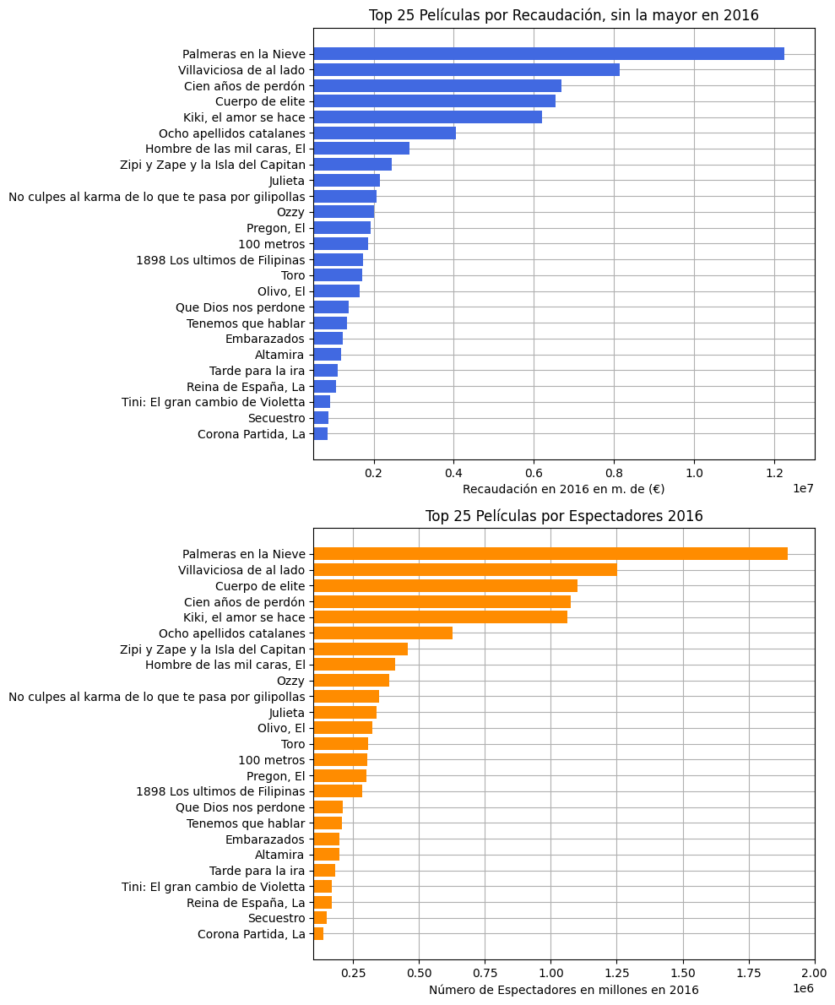
02/04/2025

Se comienzan creando gráficos para poder analizar bien toda la información obtenida. Como principal, nos centramos en la PRODUCCIÓN-RECAUDACIÓN: Datasets con todas las películas españolas estrenadas cada año, su recaudación total, espectadores y distribuidora.

Con los gráficos aquí a la derecha, se analiza año tras año el TOP 25 películas más taquilleras y las películas más vistas para poder ver la evolución de consumo a lo largo de lo años 2016-2023 y sus variaciones. En este ejemplo, usamos el año 2016.

Para hacernos una idea, se pueden ven las diferencias de recaudación y vistas que tienen entre las películas más taquilleras del año que se analiza. En el gráfico azul, el eje X, que representa el dinero recaudado aparece con una escala de 1 a 7, lo que implica que aquí se esta reflejando desde los 100.000€ a los 12 millones. Lo mismo pasa con el gráfico naranja en escala de 1 a 6 presentando un rango entre 200.000 y 2 millones de espectadores por film.

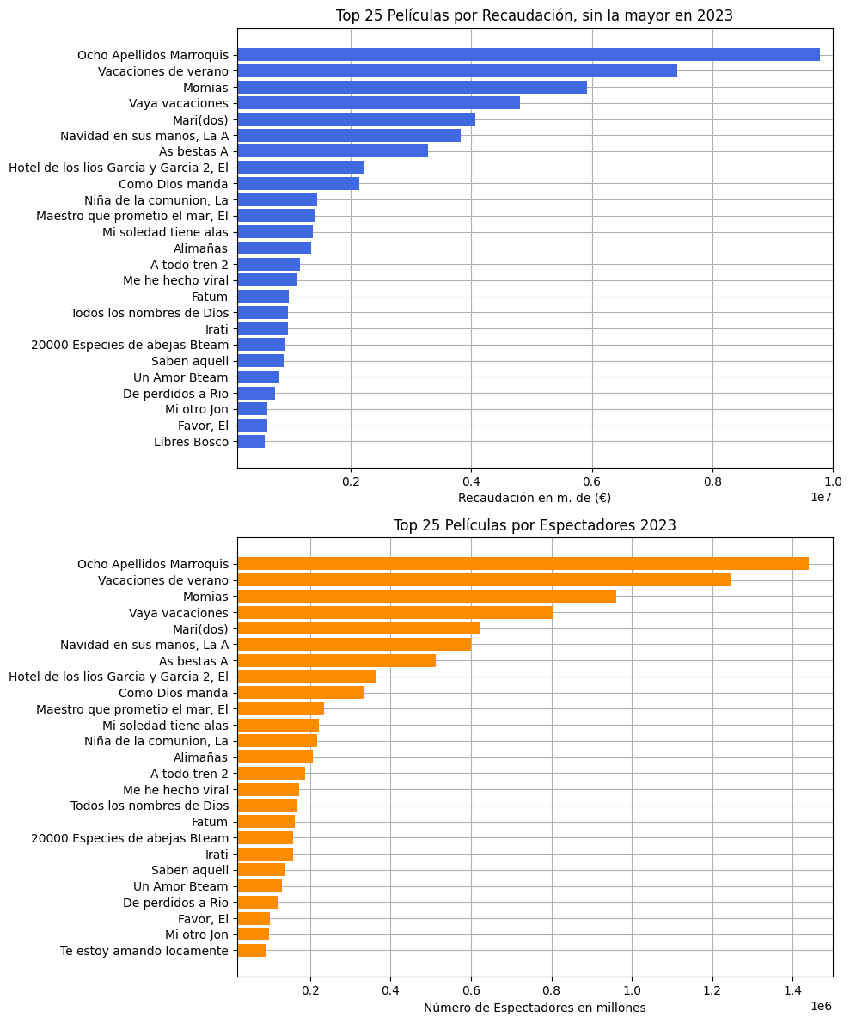
Un detalle destacable de esos gráficos, es que se retira la película más taquillera para posteriormente hacer un análisis con cada una de ellas juntas.

¿El motivo? Se observa una tendencia en todos los años en la que una sola película española destaca de una manera bastante llamativa por encima del resto, tanto en la recaudación como en los espectadores que atrae, lo que dificulta analizar correctamente todas las películas más taquilleras ya que desvía demasiado la media.

Existe un gráfico por cada año y analizando desde 2016 al 2023, las grandes similitudes son que cada año hay un promedio de 3-4 películas (sin contar con la primera en el ranking) que destacan bastante más por encima de las otras. Y esta tendencia se repite en prácticamente todos los años exceptuando 2020 donde la influencia del COVID dañó bastante la producción cinematográfica.

04/04/2025
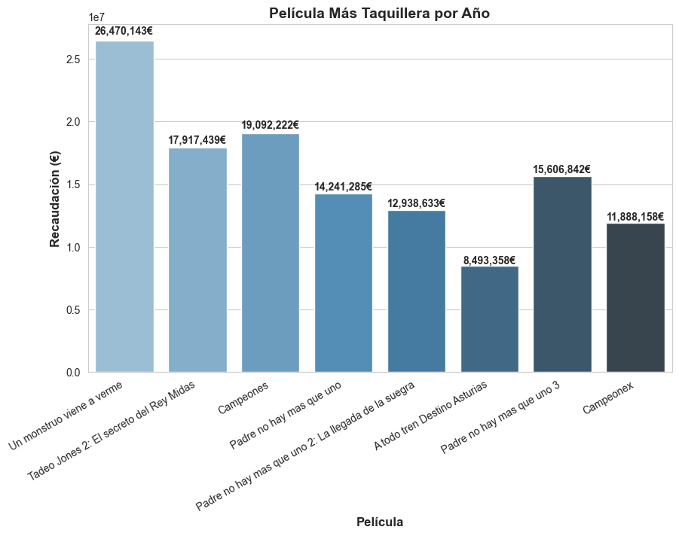
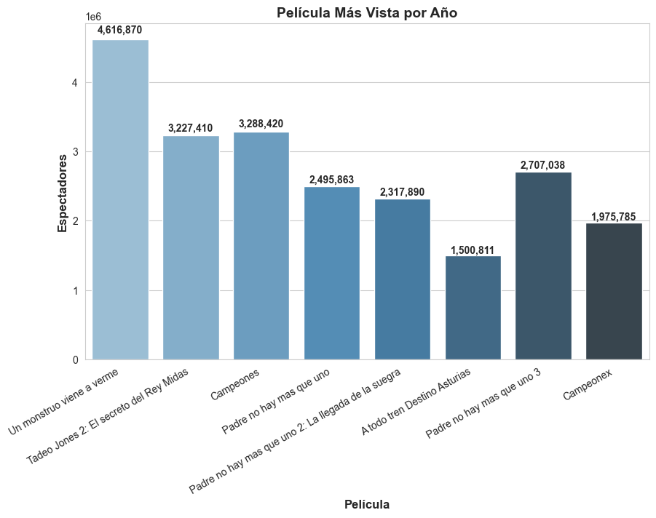

En estos dos gráficos podemos observar la película más taquillera por año estudiado, con su total en recaudación, y en el otro, la película más vista por año que, obviamente, es la misma. Aquí presento las que por año recaudaron más y, como se puede apreciar, la cantidad está muy por encima de la segunda más taquillera, vista en el otro gráfico. ¿Qué destaco aquí? La diferencia abismal que hay entre las películas más taquillera del año con las que le siguen, como ejemplo el año 2016 dónde la primera película más rentable fue Un monstruo viene a verme con un total de 26 millones de € recaudados versus la segunda más rentable con menos de la mitad de recaudación, que fue Palmeras en la nieve con 12 millones de €.
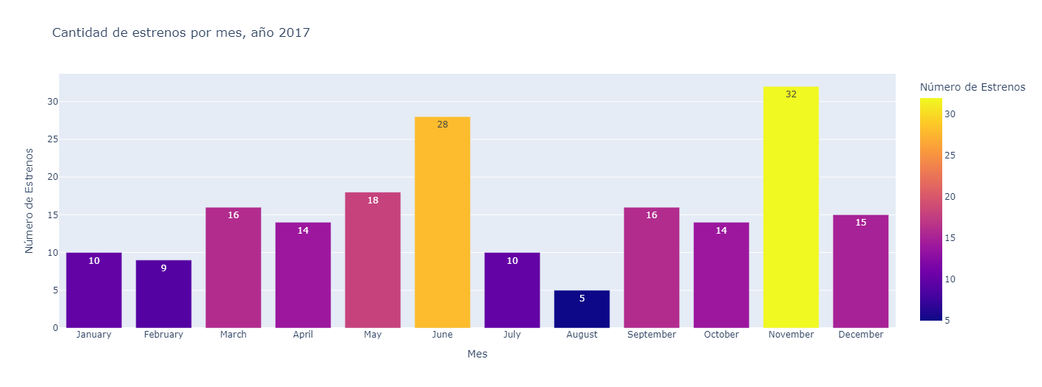

¿Qué quiero ver ahora? Estrenos por mes, para ver por cada año, qué meses destacan en estrenar películas y en qué meses hay menos estrenos. Un ejemplo es éste gráfico de 2017.

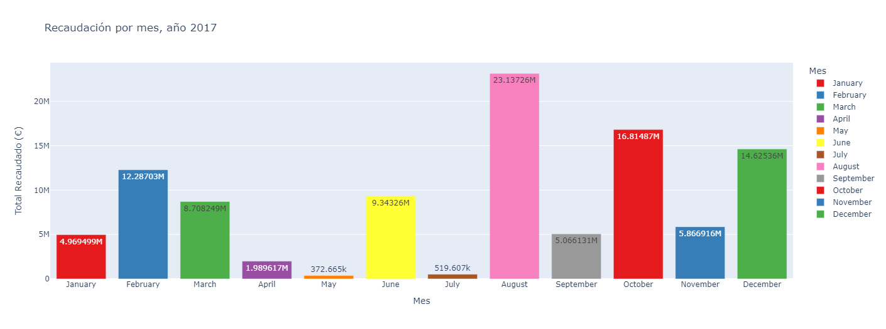
Pero me entra la curiosidad y quiero, además de los estrenos, quiero ver en qué mes ha habido más recaudación, qué mes es más rentable a la hora estrenar. Lo que más llama la atención es que en agosto se estrenan un total de 5 películas, pero en en el siguiente gráfico se ve que agosto es el mes con mayor recaudación con diferencia.

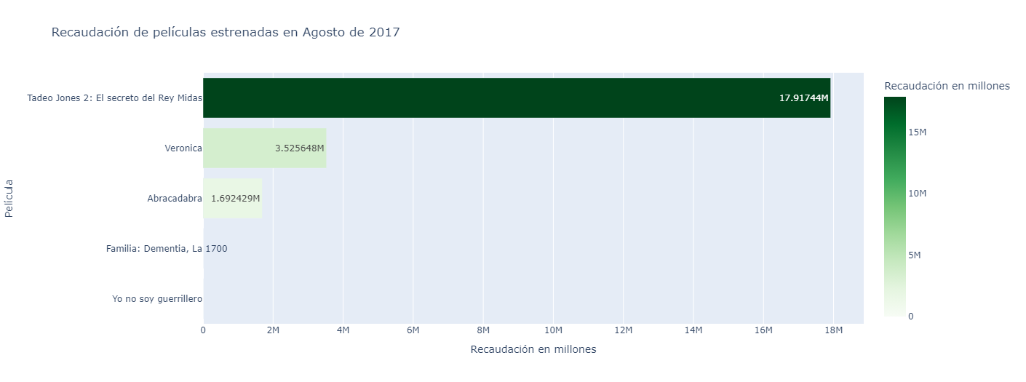
Creo un nuevo gráfico para analizarlo mejor, lo que hago es filtrar ese mes en concreto y analizarlo para ver qué 5 películas se estrenaron ese mes, y aparece la película más taquillera de ese año. Compruebo que todos los años sin excepción tienen este patrón, el mes en el que se ha estrenado la película que más recaudó ese año, ese mes destaca por encima del resto en recaudación.

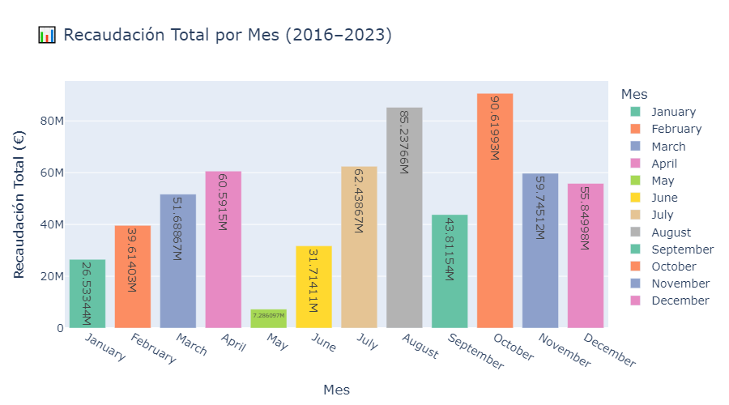
Como fin del análisis y último gráfico en la parte de recaudación por año y meses, Este gráfico comprende los años entre 2016 y 2023. Los meses con mayor recaudación fueron octubre con 90,6M de € y agosto con 85,2M de €, destacando por encima del resto Mayo es el mes más flojo, con apenas 7,3M de €, probablemente por menor número de estrenos importantes.
El verano (julio y agosto) y el otoño (octubre y noviembre) muestran ser las temporadas más fuertes para la taquilla. Esto sugiere que los estrenos potentes se concentran en vacaciones y campañas de fin de año.
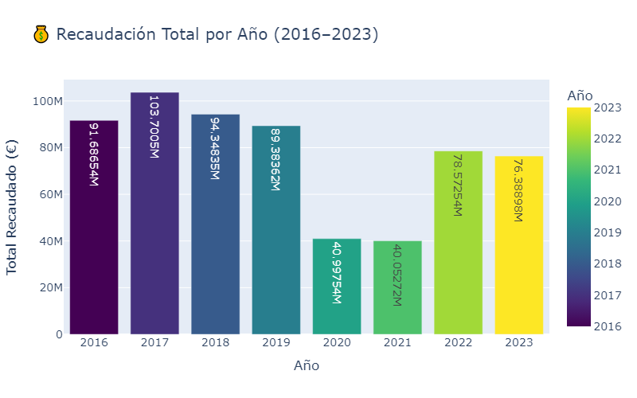
Este gráfico final desmiente claramente la hipótesis de que "cada año se recauda más en visionado de largometrajes". Aunque en 2017 se alcanzó el pico más alto de recaudación (más de 103 millones €), en los años 2020 y 2021, la recaudación cayó bruscamente debido al impacto de la pandemia. Aunque hubo una ligera recuperación, las cifras no han vuelto a los niveles anteriores a 2019.

05/04/2025
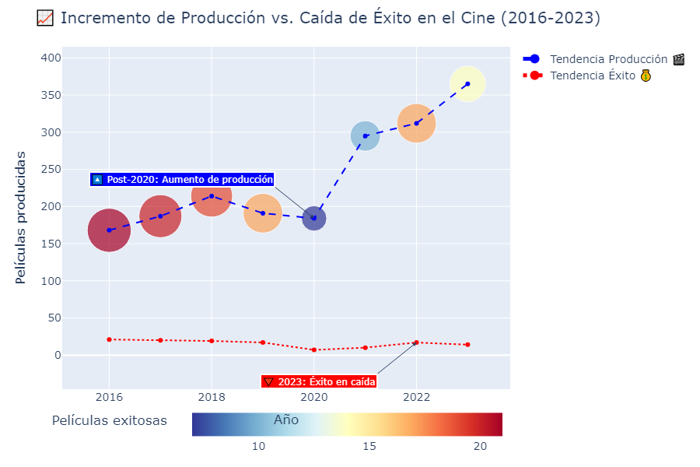
Con el siguiente gráfico, lo que hago es coger todas las películas estrenadas cada año, y comprobar cuántas de ellas superan el millón de recaudación. Cada círculo es un año, desde 2016 a 2023, y representa el total de películas estrenadas por año. Un ejemplo puede ser que en el año 2019, se estrenaron 191 películas y de ellas, solamente 17 llegaron al millón. Aquí destaca algo muy curioso y es que desde el 2020, que es el año marcado en el gráfico, se puede observar un incremento impresionante de películas producidas al año, en 2017 fueron 187 películas, y ya en 2023 subieron a un total de 365. Pero ha pasado un fenómeno curioso, y es que a pesar de que hay mucha más oferta, el total de películas que alcanzan más de un millón en la recaudación son extremadamente bajas. Hablamos que en 2021 se estrenaron 295 y solamente 10 de esas sobrepasaron el millón en recaudación. Mientras que en 2017, de 187 películas, 20 fueron la que lo sobrepasaron.

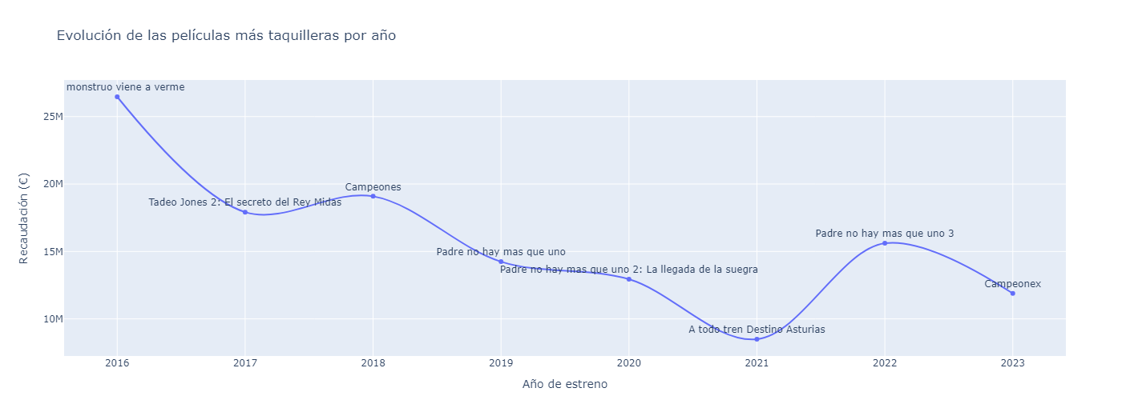

Podemos afirmar y comprender entonces que la hipótesis principal del proyecto, El cine español está teniendo una evolución positiva en la última década, no se cumple y parece que ser que está sucediendo lo contrario, que estamos viviendo un declive bastante importante En el consumo de cine, al menos en salas. La hipótesis “La pandemia ha generado un declive importante en el cine” se confirma a medias porque estamos viendo que los espectadores siguen manteniéndose de media mientras que la producción de películas no deja de crecer. Podríamos decir que lo recaudado en el cine español no se ha recuperado al ritmo de la producción, lo que podría reflejar un impacto prolongado de la pandemia.

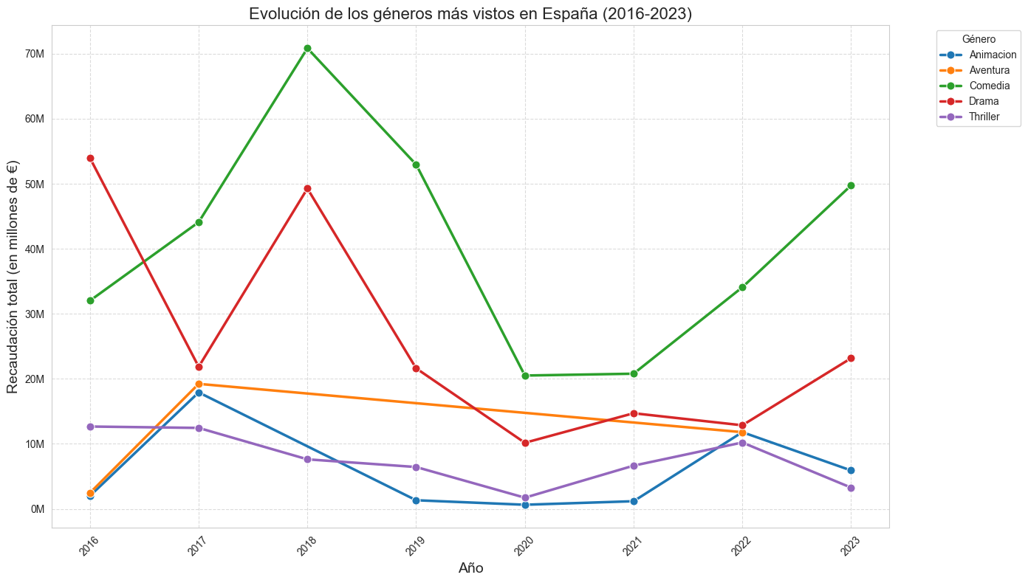
Por otro lado, un aspecto muy interesante de abordar son los géneros de las películas españolas: Cogemos en base a las 20 películas más taquilleras de los años analizados y vemos qué géneros son los que más se repiten. Vemos en este gráfico que la comedia es el género favorito por excelencia a la hora de crear cine, siguiéndole muy de cerca por el Drama y ya más hacia abajo podemos encontrar el Thiller y la Animación, que suelen ser bastantes más cara de producir, sobre todo la animación.

Podemos entonces confirmar con éste gráfico la hipótesis de ”Los géneros más producidos en España son la comedia y el drama”

Después, voy a analizar uno de los puntos más importantes a la hora de presentar una película ya terminada al público: Las distribuidoras. El gráfico es un vistazo de las 10 distribuidoras más potentes dentro del mercado cinematográfico español.
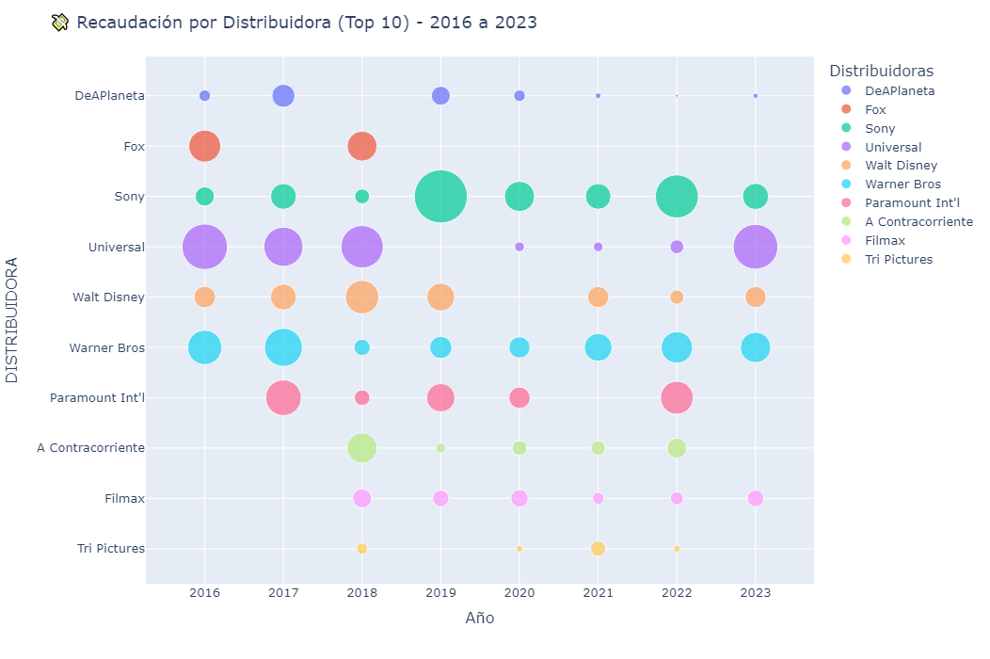
Se puede observar una marcada concentración de las distribuidoras extranjeras . De las 10 distribuidoras que se disputan las películas más taquilleras, 4 son españolas: Filmax, A contracorriente, DeAPlaneta y TriPictures. Las distribuidoras españolas muestran una presencia más discreta en recaudación frente a las grandes multinacionales. En el gráfico se muestra que su total en recaudación es más baja y sostenida lo largo de estos año analizados. Destaca A Contracorriente por tener picos importantes en 2018 y 2022. En contraste, distribuidoras como Sony, Universal y Warner Bros dominan varios años con recaudaciones significativamente superiores. Aquí puedo mostraros la desigualdad de recursos y alcance entre el cine nacional y los grandes estudios internacionales.

06/04/2025 - 07/04/2025

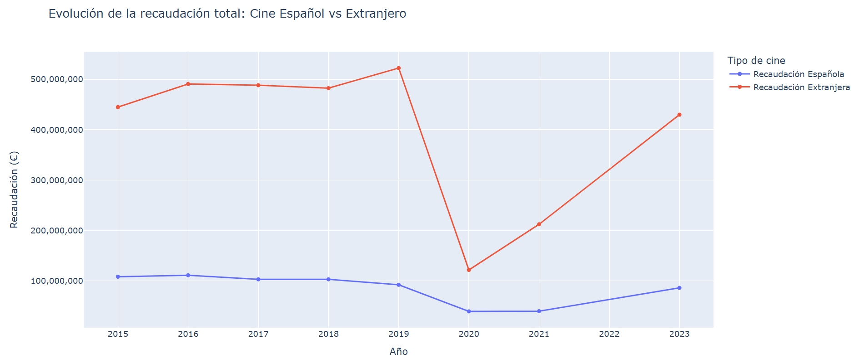
Continuamos con el análisis de otro Dataset donde podemos encontrar la Provincia, los largometrajes expuestos en cada una de ellas, tanto españoles como extranjeros, espectadores su total y la recaudación por origen de largometraje. En este primer gráfico hacemos algo muy sencillo, pero significativo: ver las diferencias en recaudación entre películas extranjeras y películas españolas. La diferencia es bastante clara, y deja en evidencia que a pesar de tener un cine propio con más de 100 películas estrenadas cada año, vemos que el cine extranjero (La mayoría estadounidense) es preferido por los españoles, probablemente debido a la gran variedad de géneros que ofrece ese merado. Vemos también el acercamiento entre los dos cines en el año de la pandemia, y vemos también la rápida recuperación del cine extranjero en nuestras salas, pero no tanto del cine español, con una ligera remontada, pero sin alcanzar aún los resultados del 2019 hacia atrás.

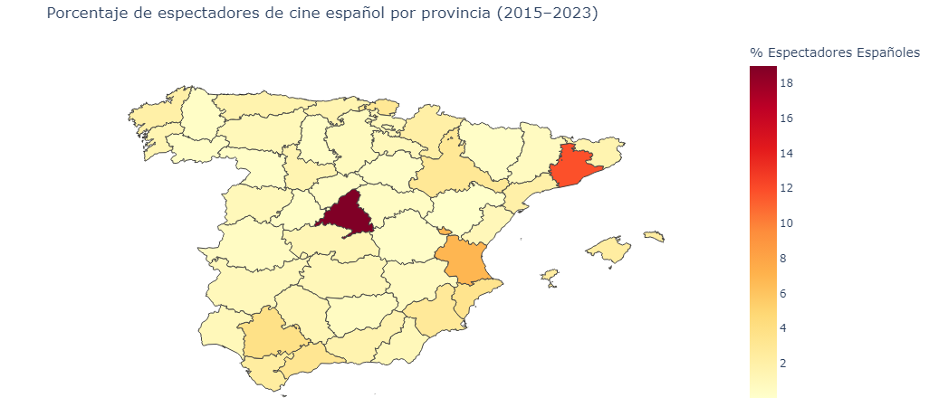
Seguimos con el análisis quiero saber cuales son las comunidades autónomas más consumidoras de cine y para ello creo un mapa interactivo donde, a excepción de Gipuzkoa, puedo ver cuanto porcentaje de espectadores ha habido en total de estos años analizados de cine español por comunidad. Se ve claramente como las comunidades con las ciudades más pobladas tienen una tasa de espectadores más alta, cosa que no sorprende.

Para responder a la hipótesis de que Las provincias del este son más cinéfilas que las del sur, analizamos y calculamos a lo largo de los años de estudio, cuanto es su porcentaje de espectadores, viendo así que el 20.76% se acumula en el sur, contando Extremadura, Andalucía y algunas provincias de Castilla la Mancha. Mientras que en el este se acumula el 29.89% e la audiencia de cine español, con las comunidades de Valencia, Barcelona, Balerares y Murcia. Por tanto, se comprueba eta hipótesis.

En otro orden de cosas, analizaremos como último punto la base de toda película, su productora(principal). En concreto, interesa cuantas productoras hay en España en estos últimos años por CCAA y si está creciendo su volumen, y, además, cuantas de estas productoras han tenido cada año uno o más largometrajes en funcionamiento.
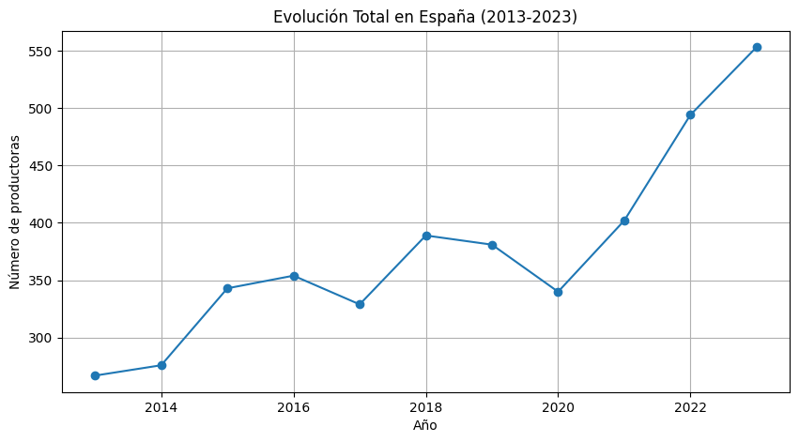
Como podemos apreciar, tenemos un notorio crecimiento relativamente continuo de nacimiento de productoras por todo España pero es muy interesante ver el crecimiento tan drástico que esta habiendo desde 2020 alcanzando más de 500 productoras. Viendo que la recaudación no está teniendo la misma velocidad en crecimiento, la disparidad en los datos puede sugerir poca longevidad en la mayoría de estas productoras emergentes

Como punto final de todo este análisis, vamos a ver de todas estas productoras, qué porcentaje de ellas tienen alguna participación al presentar uno o más largometrajes.
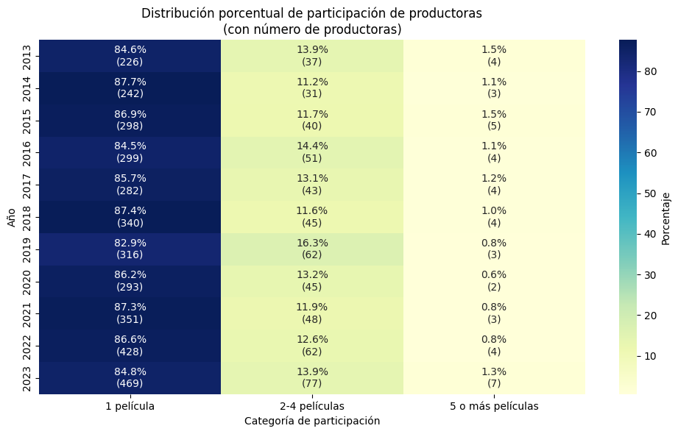

Con esto llegamos al final para hablar de esta hipótesis “Cada vez hay más productoras españolas que tienen al menos 1 largometraje exhibido cada año”.
Se podría decir que es cierta, ya que el porcentaje de 1 película exhibida no varía, pero si lo hace el número de productoras, por tanto si que vemos un crecimiento a la hora de participar bastante claro, pero con un crecimiento muy unido al propio nacimiento de nuevas productoras.

Como finales conclusiones, Podemos añadir que La hipótesis de que “el cine español ha tenido una evolución positiva en la última década” no se sostiene al analizar ciertos indicadores clave. Aunque ha habido un aumento en el número de producciones y productoras, los datos reflejan una caída notable en la recaudación. La película más taquillera de 2016 duplicó la cifra que pudimos ver en el 2023 (26M. € vs. 12M. €) , y la recaudación total anual ha disminuido considerablemente desde 2017. Además, sigue siendo evidente la dependencia del mercado español respecto a las grandes distribuidoras internacionales, mientras que las nacionales tienen una presencia mucho más limitada. A esto se suma que, pese al aumento de títulos producidos, cada vez menos películas logran superar el millón de euros en taquilla. Todo ello sugiere que no hay un impacto mayoor en la audiencia, ni una mejora en el terreno económico, por tanto se sugiere una nueva investigación con más distancia de la pandemia para ver los efectos reales que ésta ha causad y si es posible la recuperación total del cine Español.

